МИНИСТЕРСТВО НАУКИ И ВЫСШЕГО ОБРАЗОВАНИЯ РОССИЙСКОЙ ФЕДЕРАЦИИ

Федеральное государственное автономное образовательное учреждение высшего образования

«САНКТ-ПЕТЕРБУРГСКИЙ ГОСУДАРСТВЕННЫЙ УНИВЕРСИТЕТ   
АЭРОКОСМИЧЕСКОГО ПРИБОРОСТРОЕНИЯ»

КАФЕДРА №24

ЛАБОРАТОРНАЯ РАБОТА   
ЗАЩИЩЕНА С ОЦЕНКОЙ

РУКОВОДИТЕЛЬ

|  |  |  |  |  |
| --- | --- | --- | --- | --- |
| Кандидат технических наук |  |  |  | А.З. Яфаров |
| должность, уч. степень, звание |  | подпись, дата |  | инициалы, фамилия |

|  |
| --- |
| ЛАБОРАТОРНАЯ РАБОТА №2 |
| ЦИФРОВАЯ ФИЛЬТРАЦИЯ ЭКГ |
|  |
|  |
|  |

РАБОТУ ВЫПОЛНИЛ

|  |  |  |  |  |  |
| --- | --- | --- | --- | --- | --- |
| СТУДЕНТ ГР. № | 2946 |  |  |  | С.А. Лобанов |
|  |  |  | подпись, дата |  | инициалы, фамилия |

Санкт-Петербург 2022

аааааааааааааааааааааааааааааааааааааааааааааааааааааааааааааа

**1 Цель работы:**ознакомление с цифровой фильтрацией сигналов и её программной реализацией.

Таблица 1 – Вариант №8

|  |  |  |  |  |  |  |  |  |
| --- | --- | --- | --- | --- | --- | --- | --- | --- |
| Фильтр | Коэффициенты фильтра *Ci* | | | | | | | Имя  файла ЭКГ |
| *C*0 | *C*1 | *C*2 | *C*3 | *C*4 | *C*5 | *C*6 |
| a  b | -1/5  -1/4 | -1/5  0 | 2/5  1/4 | 1  0 | 2/5  -1/4 | -1/5  0 | -1/5  1/4 | R2_08. txt |

**2 Выполнение**

**2.1 Расчёт характеристик фильтров.**

В ходе выполнения работы была создана программа, которая рассчитывает и отображает в четырех расположенных друг под другом графических полях графики коэффициентов, АЧХ, импульсной и переходной характеристик для каждого из двух фильтров. Значения коэффициентов были взяты из таблицы 1.

На рисунке 1 представлен результат программы.

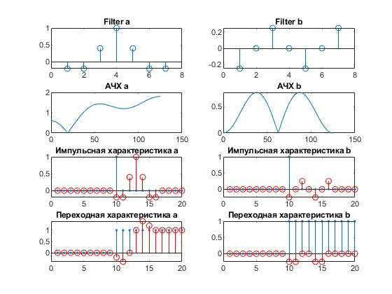

Рис. 1- результат программы.

Ниже представлен текст программы:

|  |  |
| --- | --- |
| Ca=[-1/5 -1/5 2/5 1 2/5 -1/5 -1/5];  Ma=length(Ca);  subplot(4,2,1)  stem(Ca)  title('Filter a')  Cb=[-1/4 0 1/4 0 -1/4 0 1/4];  Mb=length(Cb);  subplot(4,2,2)  stem(Cb)  title('Filter b')  Fd=250;  T=1/Fd;  f=0:Fd/2;  Ha=abs(1-4/5*cos(2*pi*f*T)-2/5*cos(4*pi*f*T)-2/5*cos(6*pi*f*T));  subplot(4,2,3)  plot(f,Ha)  title('АЧХ a')  N=20;  for n=Ma:N;  X(n)=0;  end  X(10)=1;  Y=zeros(1,N);  for n=Ma:N  Y(n)=(-0.2)*X(n)-0.2*X(n-1)+0.4*X(n-2)+1*X(n-3)+0.4*X(n-4)-0.2*X(n-5)-0.2*X(n-6);  end  subplot(4,2,5)  stem(X,'.')  hold on  stem(Y,'r')  title('Импульсная характеристика a')  for n=1:N/2  X(n)=0;  end  for n=N/2:N  X(n)=1  end  Y=zeros(1,N);  for n=Ma:N  Y(n)=(-0.2)*X(n)-0.2*X(n-1)+0.4*X(n-2)+1*X(n-3)+0.4*X(n-4)-0.2*X(n-5)-0.2*X(n-6);  end  subplot(4,2,7)  stem(X,'.')  hold on  stem(Y,'r')  title('Переходная характеристика a') | Fd=250;  T=1/Fd;  f=0:Fd/2;  Hb=abs(0+1/2*cos(2*pi*f*T)+0*cos(4*pi*f*T)-1/2*cos(6*pi*f*T));  subplot(4,2,4)  plot(f,Hb)  title('АЧХ b')  N=20;  for n=1:N;  X(n)=0;  end  X(10)=1;  Y=zeros(1,N);  for n=Mb:N  Y(n)=(-0.25)*X(n)-0*X(n-1)+0.25*X(n-2)+0*X(n-3)-0.25*X(n-4)+0*X(n-5)+0.25*X(n-6);  end  subplot(4,2,6)  stem(X,'.')  hold on  stem(Y,'r')  title('Импульсная характеристика b')  for n=1:N/2  X(n)=0;  end  for n=N/2:N  X(n)=1;  end  Y=zeros(1,N);  for n=Mb:N  Y(n)=(-0.25)*X(n)-0*X(n-1)+0.25*X(n-2)+0*X(n-3)-0.25*X(n-4)+0*X(n-5)+0.25*X(n-6);  end  subplot(4,2,8)  stem(X,'.')  hold on  stem(Y,'r')  title('Переходная характеристика b') |

**2.2 Фильтрация фрагмента реальной записи ЭКГ.**

В ходе выполнения работы была создана программа, которая читает заданный для варианта файл и отображает в трех расположенных друг под другом графических полях сигнал с исходной частотой 1200 Гц и его выходные сигналы, пропущенные через фильтры из п. 2.1.

Ниже представлен текст программы

|  |  |
| --- | --- |
| Ca=[-1/5 -1/5 2/5 1 2/5 -1/5 -1/5];  Ma=length(Ca);  Cb=[-1/4 0 1/4 0 -1/4 0 1/4];  Mb=length(Cb);  x=load('R2_08.txt');  Lx=length(x);  Fd=1200;  T=1/Fd;  tmax=Lx*T;  t=0:T:tmax-T;  subplot(3,1,1)  plot(t,x) | Y=zeros(1,Lx);  for n=Ma:Lx  Y(n)=(-0.2)*x(n)-0.2*x(n-1)+0.4*x(n-2)+1*x(n-3)+0.4*x(n-4)-0.2*x(n-5)-0.2*x(n-6);  end  subplot(3,1,2)  plot(t,Y)  Y=zeros(1,Lx);  for n=Mb:Lx  Y(n)=(-0.25)*x(n)-0*x(n-1)+0.25*x(n-2)+0*x(n-3)-0.25*x(n-4)+0*x(n-5)+0.25*x(n-6);  end  subplot(3,1,3)  plot(t,Y) |

На рисунке 2 представлен результат программы

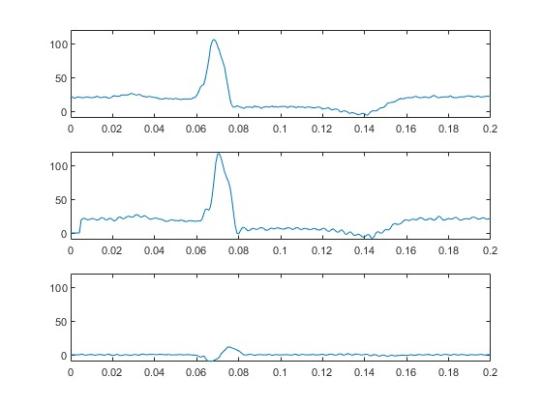

Рис. 2 Результат работы программы

**3 Выводы**

Был ознакомлен с цифровой фильтрацией сигналов и её программной реализацией. Зная коэффициенты фильтра, мы можем определить его АЧХ, импульсную, переходную характеристики. Также с помощью МАТLAB мы можем смоделировать фильтрацию сигнала ЭКГ посредством выбранного фильтра.